Міністерство освіти і науки України
Національний університет «Львівська політехніка»
Інститут комп’ютерних наук та інформаційних технологій

Кафедра автоматизованих систем управління


Звіт
до виконаної лабораторної роботи №4
з дисципліни

“Вебтехнології та розробка вебзастосувань”
на тему:
«Автентифікація та підключення до бази даних»

Виконав:
студент групи ОІ-22
Письмак В. П.
Викладач:
асистент кафедри АСУ
Литвин Андрій Андрійович
Львів – 2026

Лабораторна робота № 4
Тема роботи: Автентифікація та підключення до бази даних

Мета роботи: Навчитись реалізовувати автентифікацію користувачів. Навчитись реалізовувати підключення до бази даних для зберігання та управління даними
Короткі теоретичні відомості

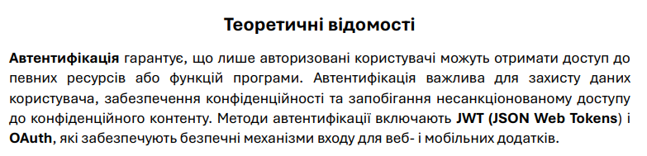
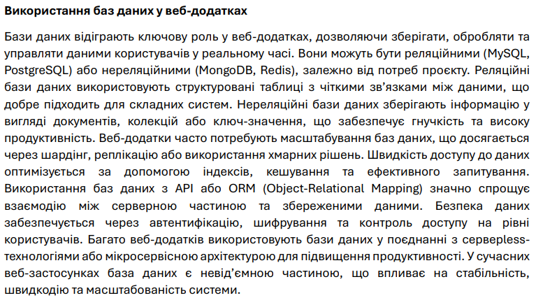

Завдання лабораторної роботи
Варіант 15
Веб-сайт платформи для вивчення історії через інтерактивні події
1. Створити форми реєстрації та входу користувачів на сайт та впровадити функції автентифікації.
2. Реалізувати можливість відображення сторінки Тестування тільки для автентифікованих користувачів, при цьому неавтентифіковані користувачі будуть перенаправлені на сторінку входу.
3. Створити хмарну базу даних для зберігання інформації про історичні події, питання і відповіді тестів. Використовувати інформацію з бази даних для відображення на клієнтській частині.
Код програмної реалізації

1. Частина коду для перевірки чи зареєстрований користувач – чи ні
const ProtectedRoute = ({ user, children }) => {
if (!user) {
return <Navigate to="/auth" replace />;
}
return children;
};

2. Частина коду для реєстрації або ж входу в систему
function Auth({ user }) {
const [email, setEmail] = useState('');
const [password, setPassword] = useState('');
const [firstName, setFirstName] = useState('');
const [lastName, setLastName] = useState('');
const [phone, setPhone] = useState('');
const [isRegistering, setIsRegistering] = useState(false);

const handleAuth = async (e) => {
e.preventDefault();
try {
if (isRegistering) {
const userCredential = await createUserWithEmailAndPassword(auth, email, password);
const newUser = userCredential.user;

const fullName = `${firstName} ${lastName}`;
await updateProfile(newUser, { displayName: fullName });

await setDoc(doc(db, "users", newUser.uid), {
firstName,
lastName,
phone,
email
});

alert('Вітаємо! Реєстрація пройшла успішно.');
} else {
await signInWithEmailAndPassword(auth, email, password);
}
} catch (error) {
alert('Помилка: ' + error.message);
}
};
Скріншоти отриманого результату
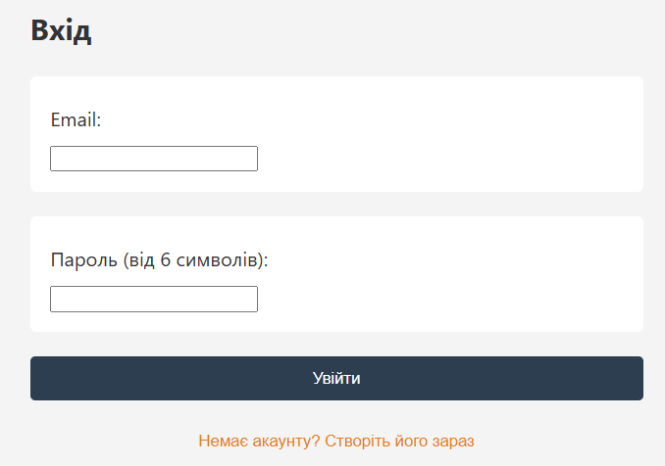
Рис. (1) – Сторінка входу
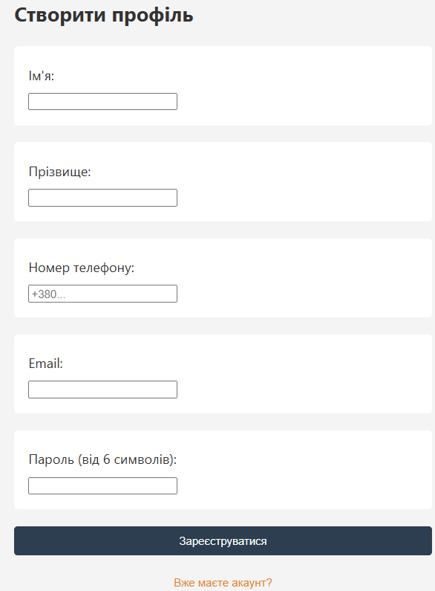
Рис. (2) – Cторінка реєстрації
Висновок
У ході виконання лабораторної роботи я вивчив основні принципи автентифікації користувачів та підключення до бази даних у веб-додатках. Розглянув сучасні методи автентифікації, зокрема JWT, OAuth і Firebase Authentication, а також їхні переваги та особливості використання. Окрему увагу приділено ролі баз даних у зберіганні та обробці інформації, а також їх інтеграції з додатками
Додатки
Додаток А
https://github.com/VladSKD/vladskd.github.io/tree/main/lab3/history-hub
Додаток Б
https://historylearnwebnulp.web.app/

